- Instrumen Pengumpulan Data

Kuesioner Penelitian
“Pemanfaatan Media Sosial TikTok @perpusbogor Untuk Meningkatkan Minat Kunjung Ke Perpustakaan"
Dalam rangka memenuhi tugas akhir/skripsi, saya meminta kesediaan bapak/ibu/saudara/i untuk menjadi responden pada penelitian ini, dengan kriteria sebagai berikut:
- Mengikuti akun TikTok @perpusbogor,
- Memberikan engagement kepada akun TikTok @perpusbogor (menonton, memberi suka, komen, share, dll),
- Mengunjungi Perpustakaan Bogor

Seluruh informasi yang terkumpul terjamin keamanan dan tidak akan digunakan selain untuk kepentingan penelitian. Atas kerjasamanya, saya ucapkan terima kasih.

Hormat saya,
Yunda Faniya

- Identitas Responden
Jenis Kelamin :
Usia :
Pendidikan Terakhir :
Pekerjaan :

- Petunjuk pengisian
Pada setiap item kuesioner, berilah penilaian sesuai keadaan yang dialami oleh bapak/ibu/saudara/i menggunakan tanda centang atau silang ( atau X) pada kolom yang tersedia dengan pedoman:
1 adalah Sangat Tidak Setuju (STS)
2 adalah Tidak Setuju (TS)
3 adalah Netral (N)
4 adalah Setuju (S)
5 adalah Sangat Setuju (SS)
- Pemanfaatan Media Sosial (X)
Pemanfaatan media sosial memiliki arti bahwa media sosial dipilih untuk digunakan dan dipercaya dapat memenuhi kebutuhan dan mendapatkan kepuasan tertentu.
Pernyataan | STS | TS | N | S | SS
- Saya menggunakan media sosial TikTok @perpusbogor untuk terhubung dan tetap berhubungan, berinteraksi, mengobrol, dan bertemu dengan orang lain.
- Saya menggunakan media sosial TikTok @perpusbogor untuk mencari informasi terkait program dan layanan perpustakaan.
- Saya menggunakan media sosial TikTok @perpusbogor saat memiliki waktu luang atau saat bosan dan menginginkan sesuatu untuk dikerjakan.
- Saya menggunakan media sosial TikTok @perpusbogor sebagai sumber hiburan seperti mendengarkan musik, dan menonton video
- Saya menggunakan media sosial TikTok @perpusbogor untuk melarikan diri dari stress dunia nyata sejenak.
- Saya menggunakan media sosial TikTok @perpusbogor untuk mengekspresikan pikiran dan opini dengan memberikan tanda suka (likes), komentar (comment), dan membagikan (share) pada sebuah postingan.
- Media sosial TikTok @perpusbogor menjadi topik pembicaraan saya dengan orang lain.
- Media sosial TikTok @perpusbogor memberikan saya kemudahan karena tersedia kapan saja dan dimana saja tanpa adanya pembatasan waktu penggunaan.
- Saya menggunakan media sosial TikTok @perpusbogor untuk membagikan informasi kepada orang lain secara interaktif.
- Saya menggunakan media sosial TikTok @perpusbogor untuk mengetahui apa yang dilakukan oleh orang lain dan mengamati mereka.

- Minat Kunjung Ke Perpustakaan (Y)
Minat kunjung dapat diartikan sebagai ketertarikan seseorang untuk pergi ke suatu tempat. Dalam hal ini, minat kunjung ke perpustakaan dapat diartikan sebagai ketertarikan seseorang untuk pergi ke perpustakaan.
Pernyataan | STS | TS | N | S | SS
- Perpustakaan Bogor memfasilitasi rasa ingin tahu saya terkait fakta, teori, prinsip, pengetahuan, dan informasi.
- Perpustakaan Bogor memiliki keadaan lingkungan fisik yang memadai dengan tersedianya bahan bacaan yang menarik, berkualitas, dan beragam.
- Saya memiliki lingkungan sosial yang kondusif yaitu dengan tersedianya waktu tertentu untuk membaca.
- Perpustakaan Bogor dapat memuaskan rasa haus akan informasi dan rasa ingin tahu saya terkait hal-hal faktual.
- Saya memiliki prinsip bahwa datang ke Perpustakaan Bogor dan membaca merupakan kebutuhan rohani.

- Hasil Analisis

Uji validitas
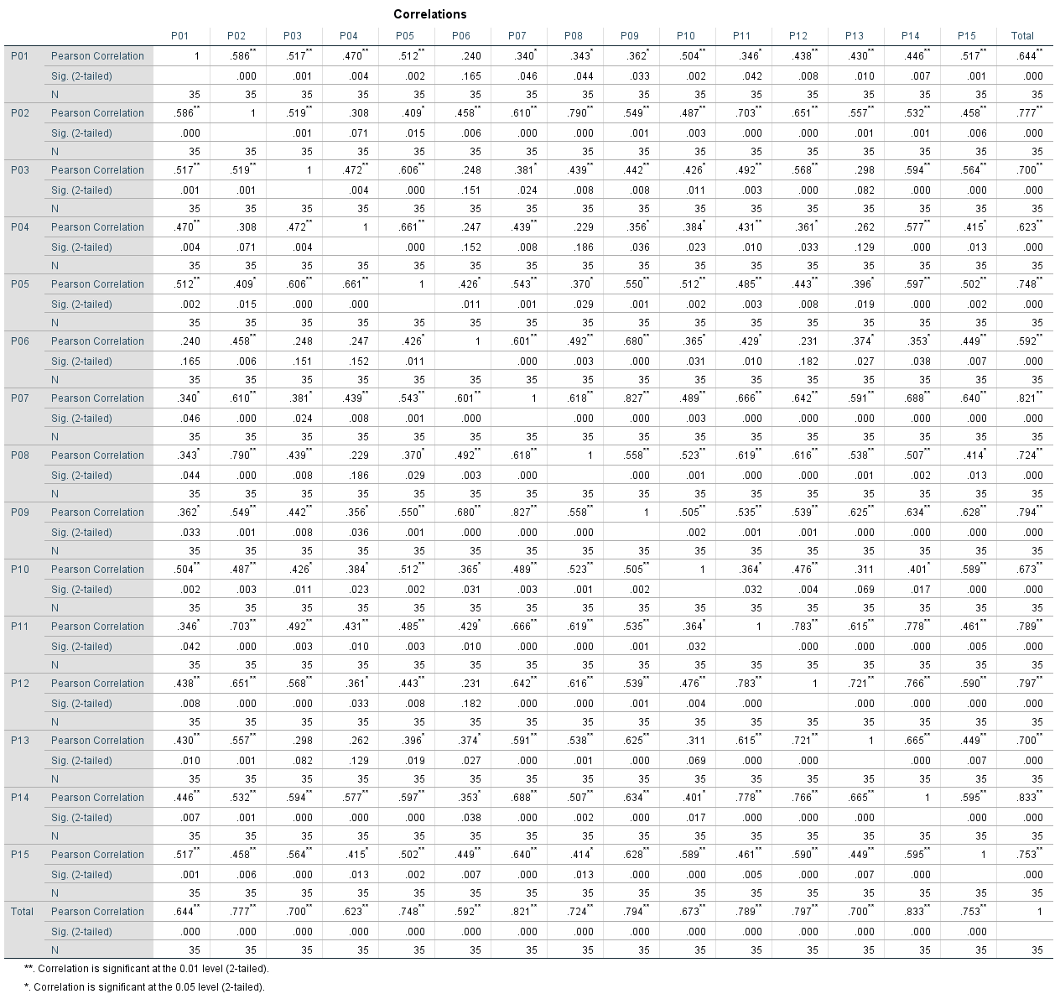
Keterangan: P1-P10 merupakan variabel X (pemanfaatan media sosial), P11-P15 merupakan variabel Y (minat kunjung ke perpustakaan)
Uji reliabilitas
Reliability Statistics
Cronbach's Alpha | N of Items
.936 | 15
Keterangan: seluruh item reliabel

R tabel
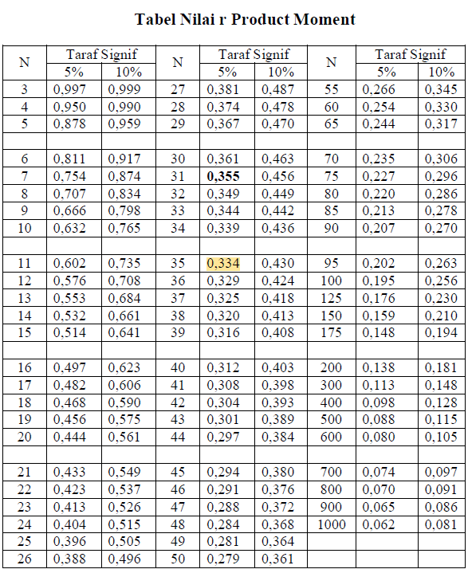

Analisis statistik deskriptif
Variabel Pemanfaatan Media Sosial (X)
Descriptive Statistics
 | N | Minimum | Maximum | Mean | Std. Deviation
pernyataan 1 | 94 | 1.00 | 5.00 | 3.7660 | .86043
pernyataan 2 | 94 | 1.00 | 5.00 | 4.3085 | .84276
pernyataan 3 | 94 | 1.00 | 5.00 | 3.8511 | .96115
pernyataan 4 | 94 | 1.00 | 5.00 | 3.5000 | 1.02391
pernyataan 5 | 94 | 1.00 | 5.00 | 3.7340 | 1.06937
pernyataan 6 | 94 | 2.00 | 5.00 | 3.8404 | .85890
pernyataan 7 | 94 | 1.00 | 5.00 | 3.4468 | .96850
pernyataan 8 | 94 | 1.00 | 5.00 | 4.1383 | .85006
pernyataan 9 | 94 | 1.00 | 5.00 | 3.9362 | .90171
pernyataan 10 | 94 | 2.00 | 5.00 | 3.7766 | .96335
Valid N (listwise) | 94

Pernyataan 1

Saya menggunakan media sosial TikTok @perpusbogor untuk terhubung dan tetap berhubungan, berinteraksi, mengobrol, dan bertemu dengan orang lain.
 |  | Frequency | Percent | Valid Percent | Cumulative Percent
Valid | sangat tidak setuju | 1 | 1.1 | 1.1 | 1.1
Valid | tidak setuju | 5 | 5.3 | 5.3 | 6.4
Valid | netral | 27 | 28.7 | 28.7 | 35.1
Valid | setuju | 43 | 45.7 | 45.7 | 80.9
Valid | sangat setuju | 18 | 19.1 | 19.1 | 100.0
Valid | Total | 94 | 100.0 | 100.0

Pernyataan | Jawaban | Bobot Nilai | Jumlah Responden | Nilai Kuesioner | Persentase | Mean
1 | Sangat setuju | 5 | 18 | 90 | 19 | 3.8 (tinggi)
1 | Setuju | 4 | 43 | 172 | 46 | 3.8 (tinggi)
1 | Netral | 3 | 27 | 81 | 29 | 3.8 (tinggi)
1 | Tidak setuju | 2 | 5 | 10 | 5 | 3.8 (tinggi)
1 | Sangat tidak setuju | 1 | 1 | 1 | 1 | 3.8 (tinggi)
1 | Total |  | 94 | 354 | 100 | 3.8 (tinggi)

Pernyataan 2

Saya menggunakan media sosial TikTok @perpusbogor untuk mencari informasi terkait program dan layanan perpustakaan.
 |  | Frequency | Percent | Valid Percent | Cumulative Percent
Valid | sangat tidak setuju | 2 | 2.1 | 2.1 | 2.1
Valid | tidak setuju | 1 | 1.1 | 1.1 | 3.2
Valid | netral | 8 | 8.5 | 8.5 | 11.7
Valid | setuju | 38 | 40.4 | 40.4 | 52.1
Valid | sangat setuju | 45 | 47.9 | 47.9 | 100.0
Valid | Total | 94 | 100.0 | 100.0

Pernyataan | Jawaban | Bobot Nilai | Jumlah Responden | Nilai Kuesioner | Persentase | Mean
2 | Sangat setuju | 5 | 45 | 225 | 48 | 4.3 (sangat tinggi)
2 | Setuju | 4 | 38 | 152 | 40 | 4.3 (sangat tinggi)
2 | Netral | 3 | 8 | 24 | 8 | 4.3 (sangat tinggi)
2 | Tidak setuju | 2 | 1 | 2 | 1 | 4.3 (sangat tinggi)
2 | Sangat tidak setuju | 1 | 2 | 2 | 2 | 4.3 (sangat tinggi)
2 | Total |  | 94 | 405 | 100 | 4.3 (sangat tinggi)

Pernyataan 3
Saya menggunakan media sosial TikTok @perpusbogor saat memiliki waktu luang atau saat bosan dan menginginkan sesuatu untuk dikerjakan.
 |  | Frequency | Percent | Valid Percent | Cumulative Percent
Valid | sangat tidak setuju | 1 | 1.1 | 1.1 | 1.1
Valid | tidak setuju | 8 | 8.5 | 8.5 | 9.6
Valid | netral | 21 | 22.3 | 22.3 | 31.9
Valid | setuju | 38 | 40.4 | 40.4 | 72.3
Valid | sangat setuju | 26 | 27.7 | 27.7 | 100.0
Valid | Total | 94 | 100.0 | 100.0

Pernyataan | Jawaban | Bobot Nilai | Jumlah Responden | Nilai Kuesioner | Persentase | Mean
3 | Sangat setuju | 5 | 28 | 140 | 28 | 3.9 (tinggi)
3 | Setuju | 4 | 40 | 160 | 40 | 3.9 (tinggi)
3 | Netral | 3 | 22 | 66 | 22 | 3.9 (tinggi)
3 | Tidak setuju | 2 | 8 | 16 | 8 | 3.9 (tinggi)
3 | Sangat tidak setuju | 1 | 1 | 1 | 1 | 3.9 (tinggi)
3 | Total |  | 94 | 362 |  | 3.9 (tinggi)

Pernyataan 4
Saya menggunakan media sosial TikTok @perpusbogor sebagai sumber hiburan seperti mendengarkan musik, dan menonton video
 |  | Frequency | Percent | Valid Percent | Cumulative Percent
Valid | sangat tidak setuju | 2 | 2.1 | 2.1 | 2.1
Valid | tidak setuju | 15 | 16.0 | 16.0 | 18.1
Valid | netral | 27 | 28.7 | 28.7 | 46.8
Valid | setuju | 34 | 36.2 | 36.2 | 83.0
Valid | sangat setuju | 16 | 17.0 | 17.0 | 100.0
Valid | Total | 94 | 100.0 | 100.0

Pernyataan | Jawaban | Bobot Nilai | Jumlah Responden | Nilai Kuesioner | Persentase | Mean
4 | Sangat setuju | 5 | 16 | 80 | 17 | 3.5 (tinggi)
4 | Setuju | 4 | 34 | 136 | 36 | 3.5 (tinggi)
4 | Netral | 3 | 27 | 81 | 29 | 3.5 (tinggi)
4 | Tidak setuju | 2 | 15 | 30 | 16 | 3.5 (tinggi)
4 | Sangat tidak setuju | 1 | 2 | 2 | 2 | 3.5 (tinggi)
4 | Total |  | 94 | 329 | 100 | 3.5 (tinggi)

Pernyataan 5
Saya menggunakan media sosial TikTok @perpusbogor untuk melarikan diri dari stress dunia nyata sejenak.
 |  | Frequency | Percent | Valid Percent | Cumulative Percent
Valid | sangat tidak setuju | 1 | 1.1 | 1.1 | 1.1
Valid | tidak setuju | 14 | 14.9 | 14.9 | 16.0
Valid | netral | 21 | 22.3 | 22.3 | 38.3
Valid | setuju | 31 | 33.0 | 33.0 | 71.3
Valid | sangat setuju | 27 | 28.7 | 28.7 | 100.0
Valid | Total | 94 | 100.0 | 100.0

Pernyataan | Jawaban | Bobot Nilai | Jumlah Responden | Nilai Kuesioner | Persentase | Mean
5 | Sangat setuju | 5 | 27 | 135 | 29 | 3.7 (tinggi)
5 | Setuju | 4 | 31 | 124 | 33 | 3.7 (tinggi)
5 | Netral | 3 | 21 | 63 | 22 | 3.7 (tinggi)
5 | Tidak setuju | 2 | 14 | 28 | 15 | 3.7 (tinggi)
5 | Sangat tidak setuju | 1 | 1 | 1 | 1 | 3.7 (tinggi)
5 | Total |  | 94 | 351 |  | 3.7 (tinggi)

Pernyataan 6
Saya menggunakan media sosial TikTok @perpusbogor untuk mengekspresikan pikiran dan opini dengan memberikan tanda suka (likes), komentar (comment), dan membagikan (share) pada sebuah postingan.
 |  | Frequency | Percent | Valid Percent | Cumulative Percent
Valid | tidak setuju | 8 | 8.5 | 8.5 | 8.5
Valid | netral | 19 | 20.2 | 20.2 | 28.7
Valid | setuju | 47 | 50.0 | 50.0 | 78.7
Valid | sangat setuju | 20 | 21.3 | 21.3 | 100.0
Valid | Total | 94 | 100.0 | 100.0

Pernyataan | Jawaban | Bobot Nilai | Jumlah Responden | Nilai Kuesioner | Persentase | Mean
6 | Sangat setuju | 5 | 20 | 100 | 21 | 3.8 (tinggi)
6 | Setuju | 4 | 47 | 188 | 50 | 3.8 (tinggi)
6 | Netral | 3 | 19 | 57 | 20 | 3.8 (tinggi)
6 | Tidak setuju | 2 | 8 | 16 | 9 | 3.8 (tinggi)
6 | Sangat tidak setuju | 1 | 0 | 0 | 0 | 3.8 (tinggi)
6 | Total |  | 94 | 361 | 100 | 3.8 (tinggi)

Pernyataan 7
Media sosial TikTok @perpusbogor menjadi topik pembicaraan saya dengan orang lain.
 |  | Frequency | Percent | Valid Percent | Cumulative Percent
Valid | sangat tidak setuju | 2 | 2.1 | 2.1 | 2.1
Valid | tidak setuju | 16 | 17.0 | 17.0 | 19.1
Valid | netral | 24 | 25.5 | 25.5 | 44.7
Valid | setuju | 42 | 44.7 | 44.7 | 89.4
Valid | sangat setuju | 10 | 10.6 | 10.6 | 100.0
Valid | Total | 94 | 100.0 | 100.0

Pernyataan | Jawaban | Bobot Nilai | Jumlah Responden | Nilai Kuesioner | Persentase | Mean
7 | Sangat setuju | 5 | 10 | 50 | 11 | 3.4 (tinggi)
7 | Setuju | 4 | 42 | 168 | 45 | 3.4 (tinggi)
7 | Netral | 3 | 24 | 72 | 25 | 3.4 (tinggi)
7 | Tidak setuju | 2 | 16 | 32 | 17 | 3.4 (tinggi)
7 | Sangat tidak setuju | 1 | 2 | 2 | 2 | 3.4 (tinggi)
7 | Total |  | 94 | 324 | 100 | 3.4 (tinggi)

Pernyataan 8
Media sosial TikTok @perpusbogor memberikan saya kemudahan karena tersedia kapan saja dan dimana saja tanpa adanya pembatasan waktu penggunaan.
 |  | Frequency | Percent | Valid Percent | Cumulative Percent
Valid | sangat tidak setuju | 1 | 1.1 | 1.1 | 1.1
Valid | tidak setuju | 3 | 3.2 | 3.2 | 4.3
Valid | netral | 13 | 13.8 | 13.8 | 18.1
Valid | setuju | 42 | 44.7 | 44.7 | 62.8
Valid | sangat setuju | 35 | 37.2 | 37.2 | 100.0
Valid | Total | 94 | 100.0 | 100.0

Pernyataan | Jawaban | Bobot Nilai | Jumlah Responden | Nilai Kuesioner | Persentase | Mean
8 | Sangat setuju | 5 | 35 | 175 | 37 | 4.1 (tinggi)
8 | Setuju | 4 | 42 | 168 | 45 | 4.1 (tinggi)
8 | Netral | 3 | 13 | 39 | 14 | 4.1 (tinggi)
8 | Tidak setuju | 2 | 3 | 6 | 3 | 4.1 (tinggi)
8 | Sangat tidak setuju | 1 | 1 | 1 | 1 | 4.1 (tinggi)
8 | Total |  | 94 | 389 | 100 | 4.1 (tinggi)

Pernyataan 9
Saya menggunakan media sosial TikTok @perpusbogor untuk membagikan informasi kepada orang lain secara interaktif.
 |  | Frequency | Percent | Valid Percent | Cumulative Percent
Valid | sangat tidak setuju | 1 | 1.1 | 1.1 | 1.1
Valid | tidak setuju | 6 | 6.4 | 6.4 | 7.4
Valid | netral | 17 | 18.1 | 18.1 | 25.5
Valid | setuju | 44 | 46.8 | 46.8 | 72.3
Valid | sangat setuju | 26 | 27.7 | 27.7 | 100.0
Valid | Total | 94 | 100.0 | 100.0

Pernyataan | Jawaban | Bobot Nilai | Jumlah Responden | Nilai Kuesioner | Persentase | Mean
9 | Sangat setuju | 5 | 26 | 130 | 28 | 3.9 (tinggi)
9 | Setuju | 4 | 44 | 176 | 47 | 3.9 (tinggi)
9 | Netral | 3 | 17 | 51 | 18 | 3.9 (tinggi)
9 | Tidak setuju | 2 | 6 | 12 | 6 | 3.9 (tinggi)
9 | Sangat tidak setuju | 1 | 1 | 1 | 1 | 3.9 (tinggi)
9 | Total |  | 94 | 370 | 100 | 3.9 (tinggi)

Pernyataan 10
Saya menggunakan media sosial TikTok @perpusbogor untuk mengetahui apa yang dilakukan oleh orang lain dan mengamati mereka.
 |  | Frequency | Percent | Valid Percent | Cumulative Percent
Valid | tidak setuju | 9 | 9.6 | 9.6 | 9.6
Valid | netral | 29 | 30.9 | 30.9 | 40.4
Valid | setuju | 30 | 31.9 | 31.9 | 72.3
Valid | sangat setuju | 26 | 27.7 | 27.7 | 100.0
Valid | Total | 94 | 100.0 | 100.0

Pernyataan | Jawaban | Bobot Nilai | Jumlah Responden | Nilai Kuesioner | Persentase | Mean
1 | Sangat setuju | 5 | 26 | 130 | 28 | 3.8 (tinggi)
1 | Setuju | 4 | 30 | 120 | 32 | 3.8 (tinggi)
1 | Netral | 3 | 29 | 87 | 31 | 3.8 (tinggi)
1 | Tidak setuju | 2 | 9 | 18 | 10 | 3.8 (tinggi)
1 | Sangat tidak setuju | 1 | 0 | 0 | 0 | 3.8 (tinggi)
1 | Total |  | 94 | 355 | 100 | 3.8 (tinggi)

Rekapitulasi variabel pemanfaatan media sosial (X)
Pernyataan | Nilai | Kategori
- Saya menggunakan media sosial TikTok @perpusbogor untuk terhubung dan tetap berhubungan, berinteraksi, mengobrol, dan bertemu dengan orang lain. | 3.8 | Tinggi
- Saya menggunakan media sosial TikTok @perpusbogor untuk mencari informasi terkait program dan layanan perpustakaan. | 4.3 | Sangat tinggi
- Saya menggunakan media sosial TikTok @perpusbogor saat memiliki waktu luang atau saat bosan dan menginginkan sesuatu untuk dikerjakan. | 3.9 | Tinggi
- Saya menggunakan media sosial TikTok @perpusbogor sebagai sumber hiburan seperti mendengarkan musik, dan menonton video | 3.5 | Tinggi
- Saya menggunakan media sosial TikTok @perpusbogor untuk melarikan diri dari stress dunia nyata sejenak. | 3.7 | Tinggi
- Saya menggunakan media sosial TikTok @perpusbogor untuk mengekspresikan pikiran dan opini dengan memberikan tanda suka (likes), komentar (comment), dan membagikan (share) pada sebuah postingan. | 3.8 | Tinggi
- Media sosial TikTok @perpusbogor menjadi topik pembicaraan saya dengan orang lain. | 3.4 | Tinggi
- Media sosial TikTok @perpusbogor memberikan saya kemudahan karena tersedia kapan saja dan dimana saja tanpa adanya pembatasan waktu penggunaan. | 4.1 | Tinggi
- Saya menggunakan media sosial TikTok @perpusbogor untuk membagikan informasi kepada orang lain secara interaktif. | 3.9 | Tinggi
- Saya menggunakan media sosial TikTok @perpusbogor untuk mengetahui apa yang dilakukan oleh orang lain dan mengamati mereka. | 3.8 | Tinggi
Jumlah | 38.3
Rata-rata | 3.82 | Tinggi

Variabel minat kunjung (Y)
Descriptive Statistics
 | N | Minimum | Maximum | Mean | Std. Deviation
pernyataan 1 | 94 | 1.00 | 5.00 | 4.4362 | .76984
pernyataan 2 | 94 | 1.00 | 5.00 | 4.3936 | .77900
pernyataan 3 | 94 | 1.00 | 5.00 | 4.1915 | .87100
pernyataan 4 | 94 | 2.00 | 5.00 | 4.2660 | .84466
pernyataan 5 | 94 | 2.00 | 5.00 | 3.8617 | .87499
Valid N (listwise) | 94

Pernyataan 1
Perpustakaan Bogor memfasilitasi rasa ingin tahu saya terkait fakta, teori, prinsip, pengetahuan, dan informasi.
 |  | Frequency | Percent | Valid Percent | Cumulative Percent
Valid | sangat tidak setuju | 1 | 1.1 | 1.1 | 1.1
Valid | tidak setuju | 2 | 2.1 | 2.1 | 3.2
Valid | netral | 4 | 4.3 | 4.3 | 7.4
Valid | setuju | 35 | 37.2 | 37.2 | 44.7
Valid | sangat setuju | 52 | 55.3 | 55.3 | 100.0
Valid | Total | 94 | 100.0 | 100.0

Pernyataan | Jawaban | Bobot Nilai | Jumlah Responden | Nilai Kuesioner | Persentase | Mean
1 | Sangat setuju | 5 | 52 | 260 | 55 | 4.4 (sangat tinggi)
1 | Setuju | 4 | 35 | 140 | 37 | 4.4 (sangat tinggi)
1 | Netral | 3 | 4 | 12 | 4 | 4.4 (sangat tinggi)
1 | Tidak setuju | 2 | 2 | 4 | 2 | 4.4 (sangat tinggi)
1 | Sangat tidak setuju | 1 | 1 | 1 | 1 | 4.4 (sangat tinggi)
1 | Total |  | 94 | 417 | 100 | 4.4 (sangat tinggi)

Pernyataan 2
Perpustakaan Bogor memiliki keadaan lingkungan fisik yang memadai dengan tersedianya bahan bacaan yang menarik, berkualitas, dan beragam.
 |  | Frequency | Percent | Valid Percent | Cumulative Percent
Valid | sangat tidak setuju | 1 | 1.1 | 1.1 | 1.1
Valid | tidak setuju | 2 | 2.1 | 2.1 | 3.2
Valid | netral | 5 | 5.3 | 5.3 | 8.5
Valid | setuju | 37 | 39.4 | 39.4 | 47.9
Valid | sangat setuju | 49 | 52.1 | 52.1 | 100.0
Valid | Total | 94 | 100.0 | 100.0

Pernyataan | Jawaban | Bobot Nilai | Jumlah Responden | Nilai Kuesioner | Persentase | Mean
2 | Sangat setuju | 5 | 49 | 245 | 52 | 4.4 (sangat tinggi)
2 | Setuju | 4 | 37 | 148 | 39 | 4.4 (sangat tinggi)
2 | Netral | 3 | 5 | 15 | 5 | 4.4 (sangat tinggi)
2 | Tidak setuju | 2 | 2 | 4 | 2 | 4.4 (sangat tinggi)
2 | Sangat tidak setuju | 1 | 1 | 1 | 1 | 4.4 (sangat tinggi)
2 | Total |  | 94 |  | 100 | 4.4 (sangat tinggi)

Pernyataan 3
Saya memiliki lingkungan sosial yang kondusif yaitu dengan tersedianya waktu tertentu untuk membaca.
 |  | Frequency | Percent | Valid Percent | Cumulative Percent
Valid | sangat tidak setuju | 1 | 1.1 | 1.1 | 1.1
Valid | tidak setuju | 3 | 3.2 | 3.2 | 4.3
Valid | netral | 13 | 13.8 | 13.8 | 18.1
Valid | setuju | 37 | 39.4 | 39.4 | 57.4
Valid | sangat setuju | 40 | 42.6 | 42.6 | 100.0
Valid | Total | 94 | 100.0 | 100.0

Pernyataan | Jawaban | Bobot Nilai | Jumlah Responden | Nilai Kuesioner | Persentase | Mean
3 | Sangat setuju | 5 | 40 | 200 | 43 | 4.2 (sangat tinggi)
3 | Setuju | 4 | 37 | 148 | 39 | 4.2 (sangat tinggi)
3 | Netral | 3 | 13 | 39 | 14 | 4.2 (sangat tinggi)
3 | Tidak setuju | 2 | 3 | 6 | 3 | 4.2 (sangat tinggi)
3 | Sangat tidak setuju | 1 | 1 | 1 | 1 | 4.2 (sangat tinggi)
3 | Total |  | 94 | 394 | 100 | 4.2 (sangat tinggi)

Pernyataan 4
Perpustakaan Bogor dapat memuaskan rasa haus akan informasi dan rasa ingin tahu saya terkait hal-hal faktual.
 |  | Frequency | Percent | Valid Percent | Cumulative Percent
Valid | tidak setuju | 4 | 4.3 | 4.3 | 4.3
Valid | netral | 12 | 12.8 | 12.8 | 17.0
Valid | setuju | 33 | 35.1 | 35.1 | 52.1
Valid | sangat setuju | 45 | 47.9 | 47.9 | 100.0
Valid | Total | 94 | 100.0 | 100.0

Pernyataan | Jawaban | Bobot Nilai | Jumlah Responden | Nilai Kuesioner | Persentase | Mean
4 | Sangat setuju | 5 | 45 | 225 | 48 | 4.3 (sangat tinggi)
4 | Setuju | 4 | 33 | 132 | 35 | 4.3 (sangat tinggi)
4 | Netral | 3 | 12 | 36 | 13 | 4.3 (sangat tinggi)
4 | Tidak setuju | 2 | 4 | 8 | 4 | 4.3 (sangat tinggi)
4 | Sangat tidak setuju | 1 | 0 | 0 | 0 | 4.3 (sangat tinggi)
4 | Total |  | 94 | 401 | 100 | 4.3 (sangat tinggi)

Pernyataan 5
Saya memiliki prinsip bahwa datang ke Perpustakaan Bogor dan membaca merupakan kebutuhan rohani.
 |  | Frequency | Percent | Valid Percent | Cumulative Percent
Valid | tidak setuju | 7 | 7.4 | 7.4 | 7.4
Valid | netral | 22 | 23.4 | 23.4 | 30.9
Valid | setuju | 42 | 44.7 | 44.7 | 75.5
Valid | sangat setuju | 23 | 24.5 | 24.5 | 100.0
Valid | Total | 94 | 100.0 | 100.0

Pernyataan | Jawaban | Bobot Nilai | Jumlah Responden | Nilai Kuesioner | Persentase | Mean
5 | Sangat setuju | 5 | 23 | 115 | 25 | 3.9 (tinggi)
5 | Setuju | 4 | 42 | 168 | 45 | 3.9 (tinggi)
5 | Netral | 3 | 22 | 66 | 23 | 3.9 (tinggi)
5 | Tidak setuju | 2 | 7 | 14 | 25 | 3.9 (tinggi)
5 | Sangat tidak setuju | 1 | 0 | 0 | 0 | 3.9 (tinggi)
5 | Total |  | 94 | 363 | 100 | 3.9 (tinggi)

Rekapitulasi variabel minat kunjung (Y)
Pernyataan | Nilai | Kategori
- Perpustakaan Bogor memfasilitasi rasa ingin tahu saya terkait fakta, teori, prinsip, pengetahuan, dan informasi. | 4.4 | Sangat tinggi
- Perpustakaan Bogor memiliki keadaan lingkungan fisik yang memadai dengan tersedianya bahan bacaan yang menarik, berkualitas, dan beragam. | 4.4 | Sangat tinggi
- Saya memiliki lingkungan sosial yang kondusif yaitu dengan tersedianya waktu tertentu untuk membaca. | 4.2 | Sangat tinggi
- Perpustakaan Bogor dapat memuaskan rasa haus akan informasi dan rasa ingin tahu saya terkait hal-hal faktual. | 4.3 | Sangat tinggi
- Saya memiliki prinsip bahwa datang ke Perpustakaan Bogor dan membaca merupakan kebutuhan rohani. | 3.9 | Tinggi
Jumlah | 21.1
Rata-rata | 4.22 | Sangat tinggi

